NECESIDADES INDIVIDUALES EN EL EMPLEO

Objetivos
I. | Concientizar a los individuos acerca de sus necesidades personales de trabajo y cómo éstas varían en intensidad.
II. | Permitir que los participantes del grupo descubran la relación existente entre sus necesidades y sus oportunidades de satisfacerlas.
III. | Valorizar la teoría que relaciona las necesidades individuales con las del equipo de trabajo..
TIEMPO:  Duración: 60 Minutos |  | MATERIAL:  Fácil Adquisición  - Hoja de papel en blanco.  - Lápiz o bolígrafo.  - Pizarrón o rotafolio.
TAMAÑO DEL GRUPO:
Ilimitado

Divididos en subgrupos de 5 a 8 integrantes.
LUGAR:

Aula Normal

Un salón amplio bien iluminado acondicionado para que los participantes puedan estar cómodos.

 | DESARROLLO
 | SIN FORMATO
I. | El instructor, solicita a todos los participantes que hagan un informe respondiendo con frases cortadas la siguiente pregunta: ¿Qué es lo que espera de su trabajo?
II. | Después de unos siente u ocho minutos, se organiza, en el pizarrón o en una cartulina, una lista que contiene las respuestas individuales de los participantes, donde posiblemente tendremos respuestas como: buen salario, promoción personal, éxito personal, buenas condiciones de trabajo, seguridad, libertad, sentimiento de pertenencia, estar con los demás, desafíos, apoyo, etc.
III. | Una vez terminada esta lista, se pide que sea copiada por todos los presentes, colocando en primer lugar aquella frase que, al entender de cada uno, es más importante en su empleo actual, y de ahí en delante, hasta la última de la lista, aquella que a su juicio es la menos importante en este momento.
IV. | A continuación, se forman subgrupos integrados por 5 a 8 integrantes para que los participantes puedan cambiar ideas acerca de las necesidades básicas en su empleo actual.
V. | Después de este debate, el instructor pide que la lista sea guardada, y que cada uno, en una nueva hoja, haga otra lista, colocando en primer lugar la necesidad que él sienta que puede tener la mejor oportunidad de satisfacer en su empleo actual, y de ahí en delante hasta la última, la que sienta con menos oportunidad de satisfacer.
VI. | Terminada esta lista, a pedido del instructor, todos pueden compararla con la primera, y formar subgrupos de dos, para el cambio de ideas acerca del paralelo establecido.
VII. | Se sigue, en plenario, con un debate acerca del ejercicio hecho: cada participante podrá enfocar los puntos altos de la experiencia.
VIII. | Por último, el instructor, junto con el grupo, aplicará las necesidades individuales de trabajo a la jerarquía de las necesidades básicas, imaginada por Abrahám Maslow; tendremos el siguiente resultado.

 | 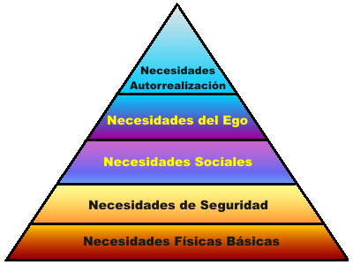
IX. | El instructor guía un proceso para que el grupo analice, como se puede aplicar lo aprendido en su vida.

